Ausschreibung

Ort: PSV-Grimmen 1990 e. V., 18507 Grimmen, Kaschower Damm 29a

Ablauf: 29. Oktober 2021 ab 17:00 Uhr Anreise der Teilnehmer
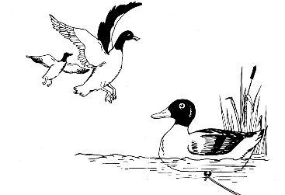
Freitag am Match
30. Oktober 2021 8:00 Uhr Empfang der Startunterlagen
Samstag 8:30 Uhr Matchbriefing für Alle
9:00 Uhr Beginn Main Match
19:00Uhr Siegerehrung Main Match
31. Oktober 2021 9:00 Uhr gemeinsames Trapperfrühstück
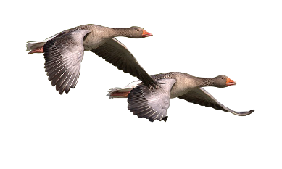
Sonntag 14:00 Uhr Abreise der Teilnehmer

Anmeldeschluss: 23. Oktober 2021
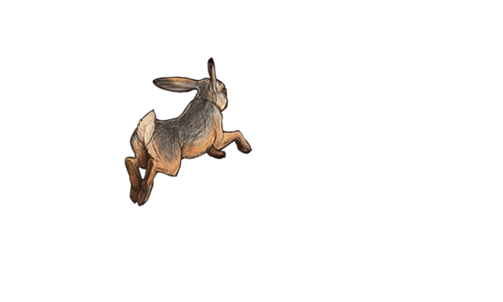
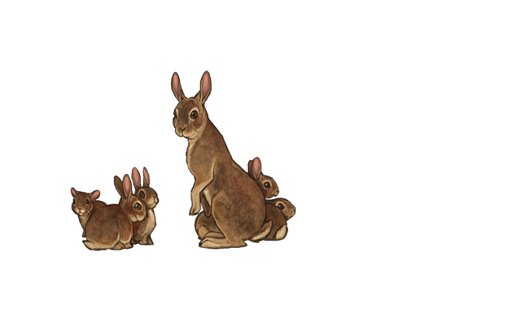
Teilnehmerberechtigung:
Nur für BDS Mitglieder (mit dem Nachweis der erforderlichen Teilnahme am Sicherheits- und Regeltest Westernschießen!) nur in Westerntraditionskleidung, passend zur gemeldeten Disziplin

Der Cowboy geht zur Jagd

Teilnehmerzahl: Maximal 40 (siehe Anmeldeschluss)

Matchdirektor: Martin Görß

Range Master: Andreas Fräder

Chief Range Officer: Jan Tippelt

Startgeld: 5 Stages Mainmatch Western 40,- EURO ( PER ÜBERWEISUNG )

Main Match: Es werden die im Sporthandbuch beschrieben Disziplinen geschossen. Für das Match erfolgt die Wertung in drei Kategorien

Kategorien: Nitro bis .38er

Nitro über .38er
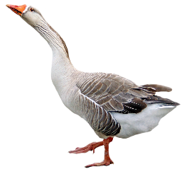
BP

Wertung: Die Ergebnisse werden über die Ranking Points ermitelt.
Bei Gleichheit entscheidet die Gesamt-Zeit der 4 Kugelstages.
Wertungsklassen: offene Klasse in den 3 Kategorien

Ehrung: Jeder Schütze erhält eine Urkunde.
Die drei Besten der jeweiligen Kategorien erhalten Sachpreise

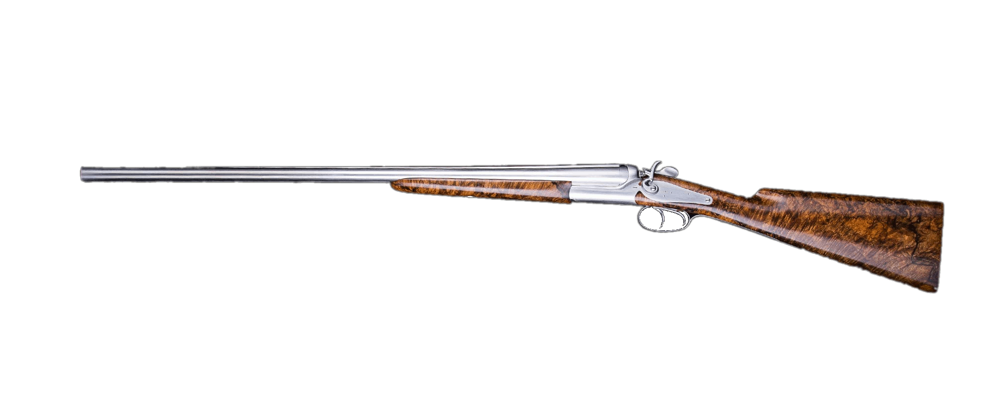
Matchbriefing: Für alle Teilnehmer Pflicht !

Benötigte Muni:
Stage 1: 10 Pistol, 10 Rifle, 4+ Schrot
Stage 2: 10 Pistol, 10 Rifle, 4+ Schrot
Stage 3: 10 Pistol, 10 Rifle, 4+ Schrot
Stage 4: 10 Pistol, 10 Rifle, 4+ Schrot
Stage 5: 60+ Schrot
12/70 2,4 mm 24g
Schrotpatronen für den Jagdparcours höchstens 12/70 2,4 mm 24g

Posse: Die Einteilung in der Posse ist zwingend einzuhalten. Die Posse kann nur komplett eine Stage absolvieren! Hat also zusammen bis zum letzten Schuss zu bleiben. Achtung! Beachtet die Anmeldung – wegen Waffentausch!
Schrotpatronen für den Jagdparcours höchstens 12/70 2,4 mm 24g
Die Posse teilt ihre Schützen für Helferdienste (z.B. Aufstellen der Ziele, Einteilung der Spotter, Schreiber sowie die Reihenfolge selbst ein)
Gäste: Sind herzlich willkommen, auch für das Lagerfeuerambiente.
( Nichtschützen ) Achtung! Zuschauer beim Schießen müssen aus Sicherheitsgründen einen Gehör- u. Augenschutz tragen! Ohne Schutz ist ein Betreten der Stände nicht möglich!

Lagern: Es besteht die Möglichkeit auf unserem Gelände zu lagern ( bitte bei der Anmeldung vermerken ) Die Betriebskostenpauschale beträgt jeweils 5,- EURO und ist vor Ort zu bezahlen). Feuerkochen nur über Grill- oder Holzkohle bzw. Propan- oder Spirituskocher. Keine Lagerfeuer auf dem Boden ( Rasen ).

Essen & Trinken: Wird während des gesamten Veranstaltungszeitraumes angeboten ( nicht im Startgeld enthalten ) Am Sonntag treffen wir uns alle wieder zum gemeinsamen Trapperfrühstück (mit Kaffee & frischem Hühnerei – nach Anmeldung ca. 3 EURO/Pers.)
Hinweis zum Parcours:
Vorteilhaft wäre es eine Querflinte mitzubringen, die noch nicht abgesägt ist. Das Wild ist schnell weit weg.
Anmeldung: Anmeldeformular (als PDF) auf unserer Website www.psv-grimmen.de unter Halloween-Western-Schießen 2021
per Post:
PSV-Grimmen 1990 e.V.
Kaschower Damm 29a
18507 Grimmen
per Mail: psv-grimmen-western@freenet.de
per Fon: 038326-456315
per Fax: 038326-456314

Hausordnung:
Jeder Teilnehmer und Gast ist damit einverstanden und erkennt mit der Anmeldung an, dass die Veranstalter und deren Repräsentanten für jedwede Form von Schäden oder Verletzungen nicht zur Verantwortung gezogen werden können, soweit diese nicht auf Vorsatz beruhen.
Jeder Schütze ist für seine Ausrüstung und jeden abgegebenen Schuss selbst verantwortlich!

Waffentragebereich: Im gesamten umzäunten Gelände des PSV-Grimmen (wird beim Matchbriefing bekannt gegeben)
Outfit und Holster:
In den Disziplinen sind nicht nur die waffentechnischen Vorgaben zu beachten, sondern es wird auch auf ein „möglichst“ originalgetreues Outfit und originalgetreue Holster im Western- Style geachtet. Eine grobe Missachtung, kann zu einem Ausschluss von der Veranstaltung führen!

Veranstalter: Der Veranstalter ist die „ Westerngruppe des PSV-Grimmen“, die Mitglied im BDS Landesverband LV10 ist und sich grundsätzlich jede Änderung vorbehält.

Kontoverbindung
Kontoinhaber: Gerhard Krüger
Verfügung: Halloween-WESTERN-2021
Bank: Sparkasse Vorpommern
BLZ: 15050500
Konto Nr.: 1630031271
BIC: NOLADE21GRW
IBAN: DE63150505001630031271

